Pflanzendaten

**Yams**

- wird angebaut auf hohen Erdhügeln

- oberirdische Ranken müssen klettern können

→ dafür werden Klettergerüste von 2-4m Höhe benötigt

-Temperatur zwischen 25-30°C

- Boden sollte nahrhaft u. Durchlässig sein, Staunässe können sie nicht vertragen

→ in jungem Stadium brauchen sie viel Wasser, vor der Reife kaum noch welches

- nach einer Trockenperiode von 2 bis maximal 4 Monaten kann geerntet werden, die Wurzeln sind reif

**Hirse**

-leichte, humusreiche aber trockene Böden

- trockenes und warmes Klima

- muss unkrautfrei gehalten werden, wird schnell überwuchert

- Ende August, Anfang September erntereif

- Keimtemperatur des Bodens 8-12°C, sehr frostempfindlich

Kolbenhirse

- liefert in 70-90 Tagen ausgereifte Früchte

Rispenhirse

- weniger wärmebedürftig als Kolbenhirse

**Erdnüsse**

-konstante Temperatur von 25-30°C

-Niederschlagsmenge 500-1000mm/Jahr

-vor der Aussaat muss der Boden gepflügt und aufgelockert werden

→ um Keimung der Samen zu erleichtern

- Wachstumszeit 4-5 Monate

-Blütezeit Mai-August

-Reifezeitpunkt Juli-September

- Wachstumshöhe 80cm

**Süßkartoffel**

-Pflanzzeit April-Mai

- viel Sonne, gleichmäßig feuchter Boden

- Frostempindlich

- müssen im Abstand von 50-60cm gesetzt werden

- sonniger bis halbschattiger Standort

- Warmetemperaturen um 25°C

- benötigen Kletterhilfe, klettern bis zu 3m

- Erntereif im September

**Kakao**

-Boden muss feucht, reich an organischen Stoffen und tiefgründig sein

- die Wurzel muss ca. 1m tief im Boden sein

- dicke Humusschicht und darunter dicke Ton-und Lehmschichten

→ großen Wurzelraum und guter Feuchtigkeitsspeicher

- Temperaturen für einen optimalen Ertrag etwa 25°C

→ empfindlich bei Temperaturschwankungen, Nachts sollte sie nicht unter 20°C sinken

-Höchsttemperaturen 30°C -35°C

-Schattengewächs, verträgt keine direkte Sonneneinstrahlung

-Niederschlag 2000mm/Jahr(optimal), 1250mm/Jahr(mindestens)

→ gleichmäßig über das Jahr verteilt

→ Niederschlag pro Monat sollte nicht unter 100mm liegen

→ liegt der Niederschlag für mehr als 2 Monate unter 60mm verwelken die Pflanzen

- Kakaopflanzen können im Flachland wie auch in Höhenlagen bis etwa 700 angebaut werden

→ in Äquatornähe bis zu 1000 Meter Höhe

**Kaffee**

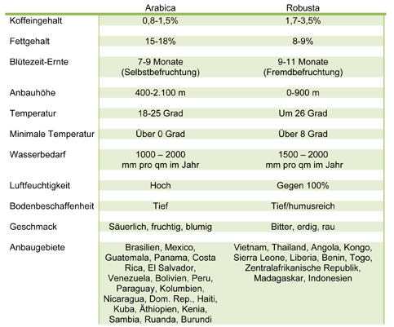**Bananen**

**-** Pflanzen werden zwischen 2 und 6 Metern hoch

- müssen windgeschützt stehen

- Fruchtstände werden mit Säcken abgedeckt

→ Schutz vor Staub, Vögeln und Insekten

-nährstoffreiche Böden

- dicke Humusschicht

- konstante Temperatur von 25°C

- ganzjährig hohe Niederschlagsmengen

- werden bis zu einer Höhenlage von 1000m angebaut

- es kann ganzjährig geerntet werden, immer wieder neue Triebe

-Luftfeuchtigkeit 90%

-werden grün geerntet

**Ölpalme**

- Höhe von bis zu 30m

- nach 3 Jahren bilden sie ersten Früchte ausgereift

- feuchtwarmes Klima

- durchschnittliche Temperatur von 26°C

- tiefgründiger und nährstoffreicher Boden

- ein Viertel der Arbeit nimmt die aufwendige Düngung in Anspruch

- Ernte ist das ganze Jahr über möglich